L’Afrique francophone
- J’OBSERVE UNE CARTE
- Observe la carte de l’Afrique. Connais-tu des pays où on parle français ?

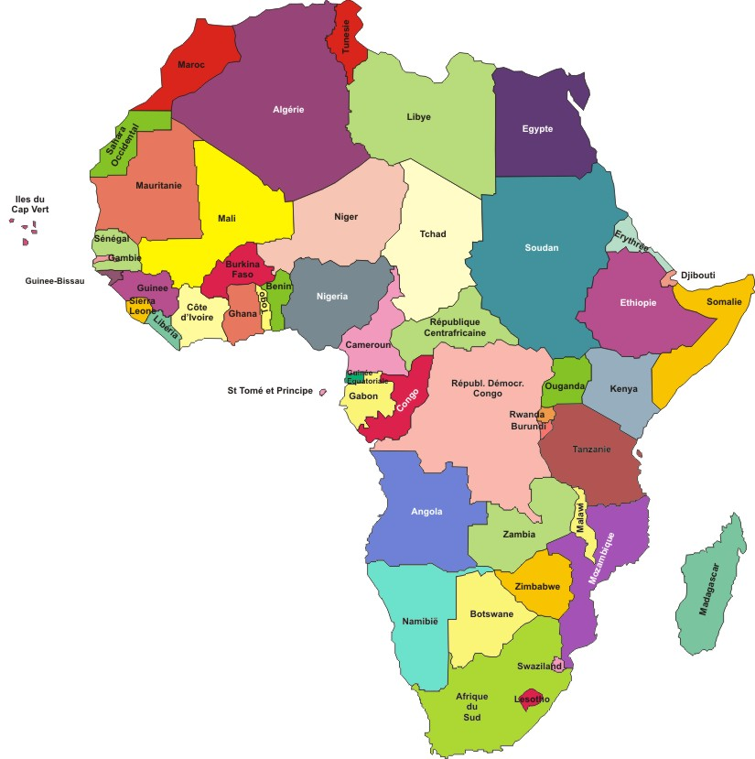
- JE RECONNAIS LES COULEURS
- Souligne les couleurs que tu vois sur les drapeaux.

 | 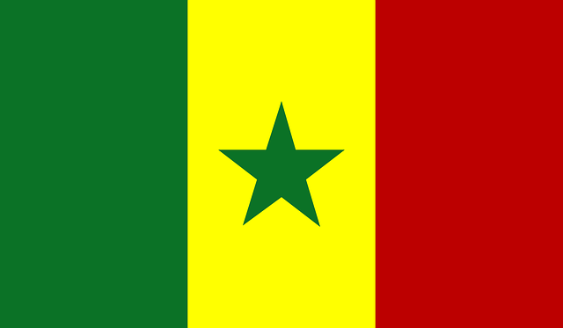 | rouge | bleu | vert | jaune | noir
 | 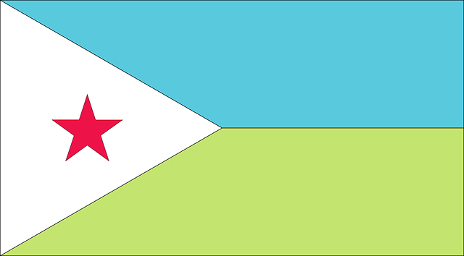 | blanc | rouge | bleu | jaune | marron | vert
 | 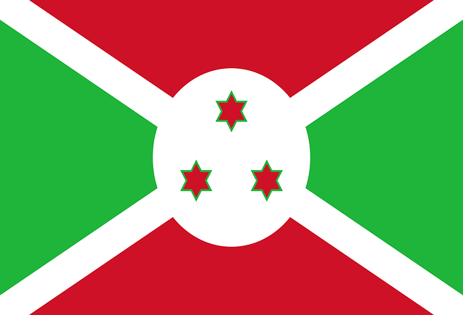 | noir | vert | jaune | bleu | blanc | rouge
 |  | orange | rouge | jaune | blanc | vert
 |  | jaune | noir | blanc | vert | bleu
 | 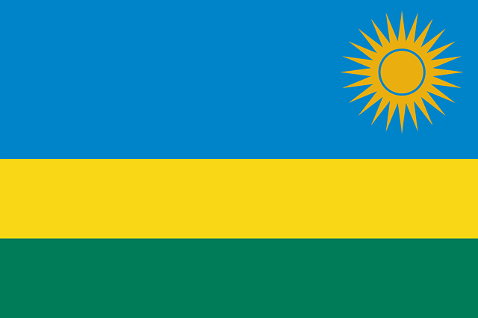 | bleu | orange | vert | violet | jaune
 |  | noir | blanc | vert | jaune | rouge
 |  | bleu | orange | blanc | vert | rouge | noir | violet | marron | jaune
 | 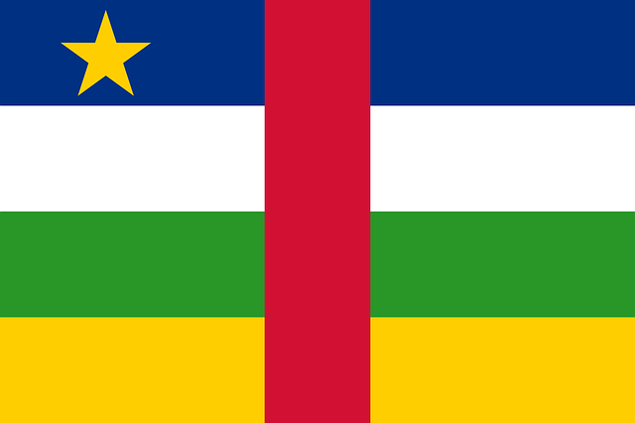 | jaune | marron | violet | blanc | noir | bleu | blanc | vert | rouge
 | 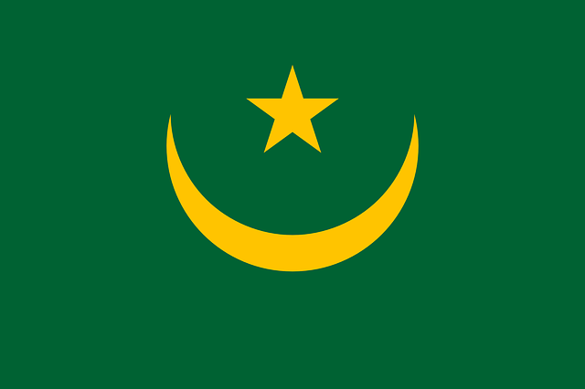 | violet | noir | vert | blanc | jaune

- JE FAIS DES RECHERCHES
- Par groupe de 3, faites des recherches sur internet.
Vous allez consulter le site http://www.drapeau-monde.com/chercher-un-drapeau-du-monde.html pour trouver :
- à quels pays correspondent les drapeaux présentés dans l’exercice 2 ?
- quelles sont les autres langues officielles, à part le français ?

Numéro du pays | Nom du pays | Langues officielles
 | ……………………………………………… | …………………  …………………
 | ……………………………………………… | …………………  …………………
 | ……………………………………………… | …………………  …………………
 | ……………………………………………… | …………………  …………………
 | ……………………………………………… | …………………  …………………
 | ……………………………………………… | …………………  …………………
 | ……………………………………………… | …………………  …………………
 | ……………………………………………… | …………………  …………………
 | ……………………………………………… | …………………  …………………
 | ……………………………………………… | …………………  …………………

2. Après tes recherches, fais des phrases sur le modèle :
Exemple : Ce drapeau représente le Sénégal. Dans ce pays, on parle le français et le wolof.

………………………………………………………………………………………………………………………………………………………………………………………………………………………………………………………………………………………………………………………………………………………………………………………………………………………………………………………………………………………………………………………………………………………………………………………………………………………………………………………………………………………………………………………………………………………………………………………………………………………………………………………………………………………………………………………………………………………………………………………………………………………………………………………………………………………………………………………………………………………

